IMPERO E MONARCHIE
L’Impero, dopo la disgregazione dell’Impero carolingio, divenne debole.
Ci fu infatti un periodo di ANARCHIA (=non c’è un potere centrale forte; ognuno fa quello che vuole): le cinque più grandi famiglie tedesche (quelle di Sassonia, Franconia, Baviera, Lorena, Svevia) lottano tra loro per la corona imperiale.
Alla fine prevale la dinastia di Sassonia (919). Ottone I di Sassonia, nel 962, ottenne da papa Giovanni XII la corona imperiale.
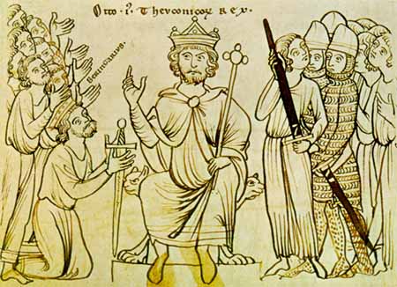
Ottone I di Sassonia

Un grande problema che Ottone dovette affrontare fu quello dell’ereditarietà dei feudi: abbiamo visto che nell’887, con il Capitolare di Quierzy, i feudi maggiori erano diventati ereditari (cioè passavano di padre in figlio). Questo cosa provocava? Provocava che i feudatari diventassero molto potenti. Cosa pensò di fare Ottone I? Pensò di dare i feudi a dei vescovi. I vescovi, appartenendo alla Chiesa, non potevano avere figli: in questo modo, alla loro morte, il feudo tornava nelle mani di Ottone. Nascono così quelli che si chiamano i vescovi-conti.

 | 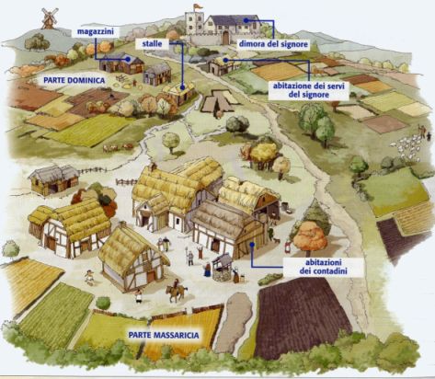 | 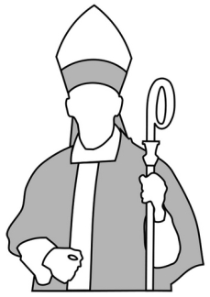
Ottone I | dà i feudi | ai vescovi
C’era però un problema. Ottone voleva fare vescovi persone di sua fiducia; ma i vescovi erano nominati dal papa!
Allora Ottone I promulgò nel 962 il PRIVILEGIO DI OTTONE, in cui:
- diceva che nessuno poteva essere nominato papa senza il consenso dell’imperatore;
- obbligava il papa a giurare fedeltà all’imperatore;
- obbligava il papa a consacrare imperatori solo persone di stirpe germanica (ecco perché si parla di Sacro romano impero germanico).
In questo modo il papa diventava uno strumento nelle mani dell’imperatore (imperatore superiore al papa).

Ottone I espanse anche i confini:
- sconfisse gli Ungari
- conquistò i territori italiani dei Longobardi

Dopo Ottone I, ci sono Ottone II e Ottone III, che manifestano un grande interesse per l’Italia. Ottone III, in particolare, voleva ricostruire l’antico impero romano, e voleva che papa e imperatore governassero insieme. Per questo trasferì anche la capitale a Roma. Ma il progetto non finì bene, perché sia i romani che i tedeschi non erano affatto d’accordo.
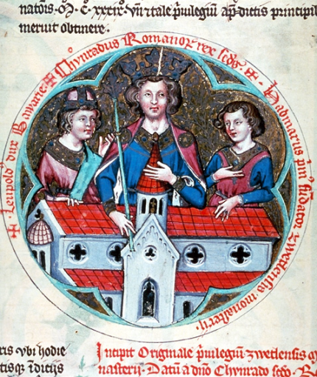
Il trono imperiale passò poi a Enrico II di Baviera e poi a Corrado II il Salico (inizio della dinastia di Franconia). Sotto di lui ci fu la ribellione dei feudatari minori, che volevano anch’essi dare in eredità ai figli i loro feudi. Corrado è costretto a emanare la Constitutio de feudis (ereditarietà dei feudi minori).

LA CHIESA E LO SCONTRO CON L’IMPERO
Abbiamo visto che i feudatari erano spesso molto potenti: il potere dell’Imperatore così risultava indebolito.
Per questo si cercò di accentuare la sacralità dell’imperatore: l’imperatore, unto dal papa, diventava praticamente un santo, sacro (tanto che gli si attribuivano poteri taumaturgici, cioè di guarigione delle malattie)

La Chiesa era in grande crisi.
- Con il Privilegio di Ottone, il papa era subordinato all’imperatore
- La grandi famiglie romane lottavano tra loro per la carica di papa (considerato un mezzo per ottenere potere)
- La Chiesa in generale era molto corrotta:
  - le cariche ecclesiastiche (ad es., quella di vescovo) venivano vendute e comprate (SIMONIA)
  - molti esponenti della Chiesa convivevano con donne (NICOLAISMO)

La corruzione della Chiesa portò anche a una forte reazione.
Questa reazione venne prima di tutto dai monasteri, e soprattutto da quello di CLUNY (fondato da Guglielmo il Pio nel 910). Il monastero di Cluny riuscì a staccarsi da qualsiasi potere politico; quello che dicevano i monaci di Cluny era che bisognava tornare al più rigoroso rispetto delle regole della Chiesa.

